* 修改功能C1.5.1輸入一般費用核銷申請資料點選[儲存]時的檢核條件(排除外部帳務的傳票號碼為J827110002、J827115006、J827115009、J827115010)

Step1.當輸入費用申請的內容:交際費W件，點選[儲存]時外部帳務的預算檢核條件為

(修改前)

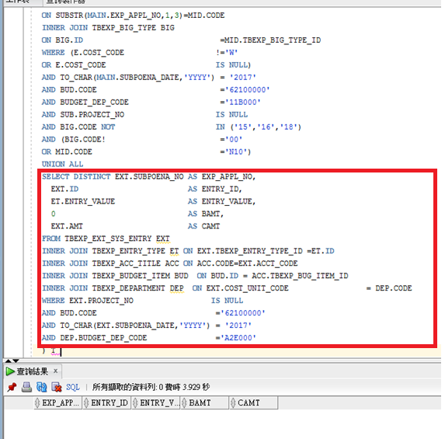

(修改後)

Step2. 當輸入費用申請的內容:非專案代號，點選[儲存]時的預算檢核條件為

(修改前)有包含到外部帳務的傳票號碼為J827110002、J827115006、J827115009、J827115010的資料

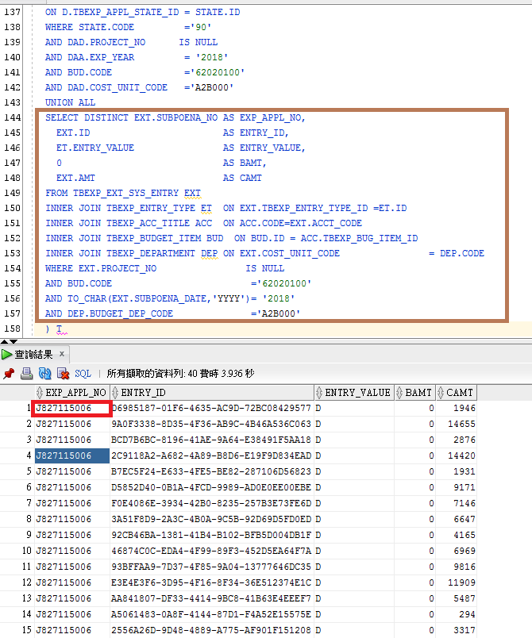

(修改後)

* 修改功能C1.5.3輸入公務車費用核銷申請資料點選[儲存]時的檢核條件(排除外部帳務的傳票號碼為J827110002、J827115006、J827115009、J827115010)

Step3. 當輸入費用申請的內容:非專案代號，點選[儲存]時的預算檢核條件為

(修改前)有包含到外部帳務的傳票號碼為J827110002、J827115006、J827115009、J827115010的資料

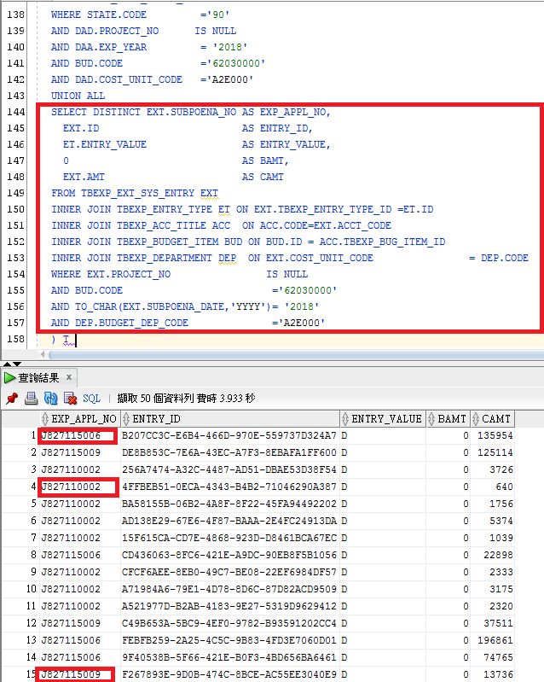

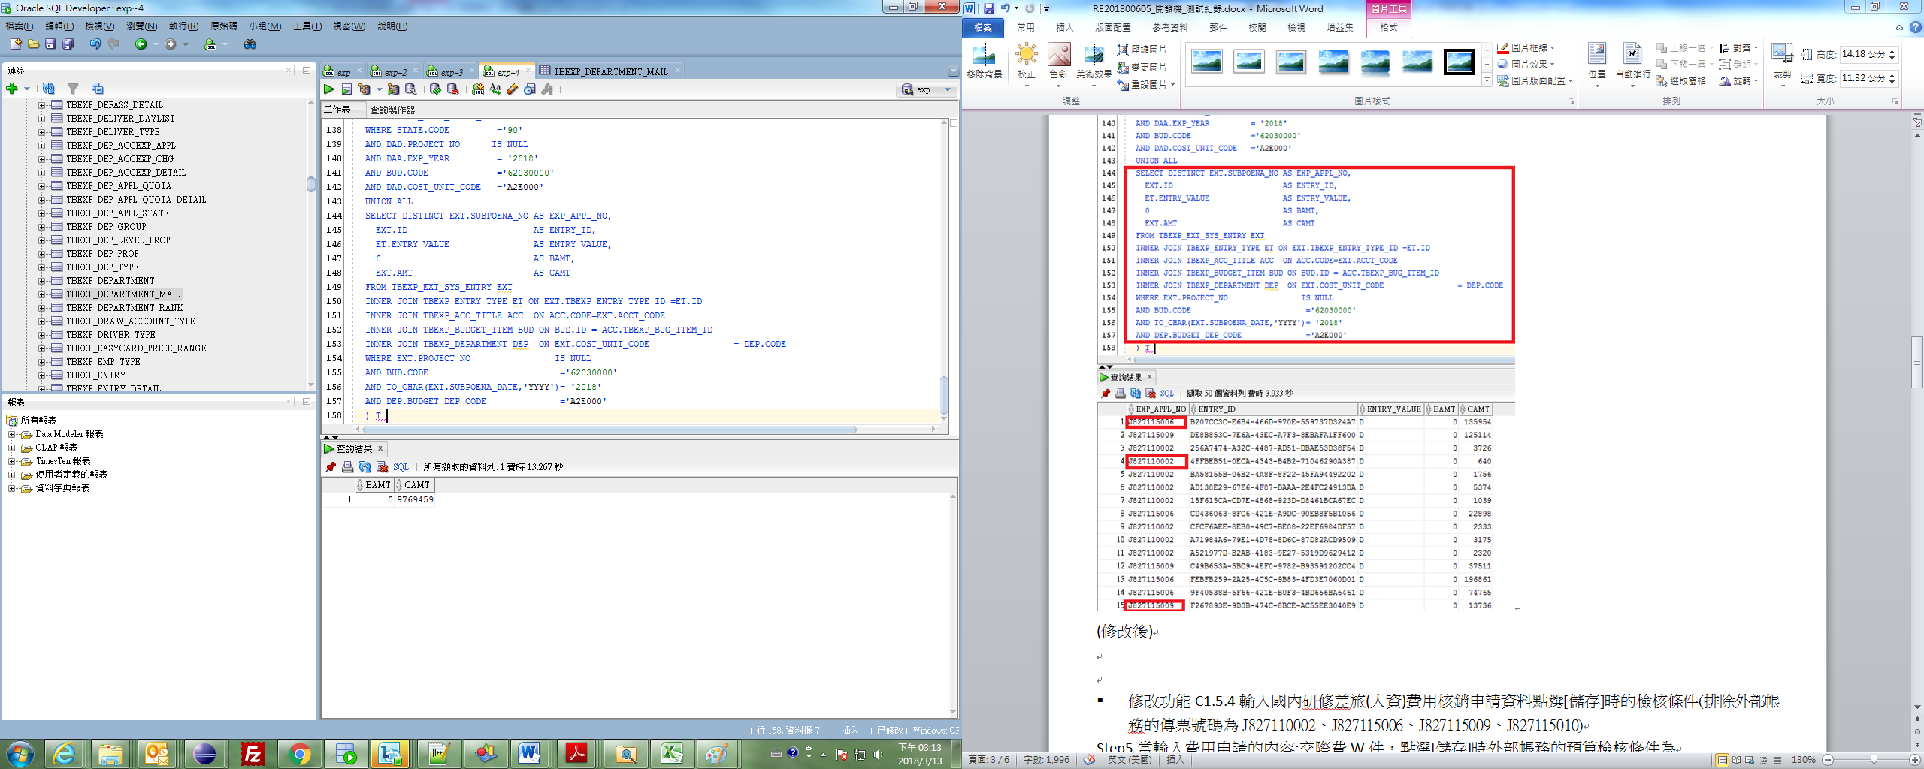

(修改後)

* 修改功能C1.5.4輸入國內研修差旅(人資)費用核銷申請資料點選[儲存]時的檢核條件(排除外部帳務的傳票號碼為J827110002、J827115006、J827115009、J827115010)

Step5. 當輸入費用申請的內容:非專案代號，點選[儲存]時的預算檢核條件為

(修改前)傳票本身沒有旅費的相關資料，查詢出來為空

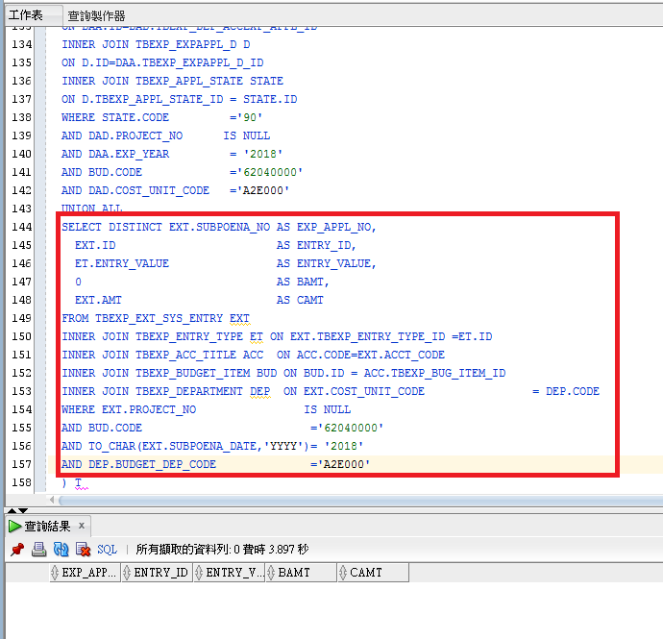

(修改後)

* 修改功能C1.5.6輸入國外出差(研修)旅費核銷申請資料點選[儲存]時的檢核條件(排除外部帳務的傳票號碼為J827110002、J827115006、J827115009、J827115010)

Step9. 當輸入費用申請的內容:非專案代號，點選[儲存]時的預算檢核條件為

(修改前) 傳票本身沒有旅費的相關資料，查詢出來為空



(修改後)

* 修改功能C1.5.7輸入調查費用核銷申請資料點選[儲存]時的檢核條件(排除外部帳務的傳票號碼為J827110002、J827115006、J827115009、J827115010)

Step11.當輸入費用申請的內容:交際費W件，點選[儲存]時外部帳務的預算檢核條件為

(修改前)

(修改後)

Step12. 當輸入費用申請的內容:非專案代號，點選[儲存]時的預算檢核條件為

(修改前)有包含到外部帳務的傳票號碼為J827110002、J827115006、J827115009、J827115010的資料

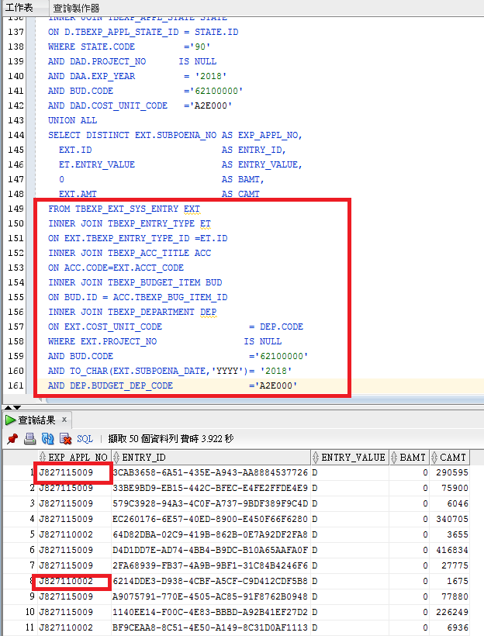

(修改後)

* 修改功能C1.5.8輸入業務稽查費用核銷申請資料點選[儲存]時的檢核條件(排除外部帳務的傳票號碼為J827110002、J827115006、J827115009、J827115010)

Step13.當輸入費用申請的內容:交際費W件，點選[儲存]時外部帳務的預算檢核條件為

(修改前)

(修改後)

Step14. 當輸入費用申請的內容:非專案代號，點選[儲存]時的預算檢核條件為

(修改前)有包含到外部帳務的傳票號碼為J827110002、J827115006、J827115009、J827115010的資料

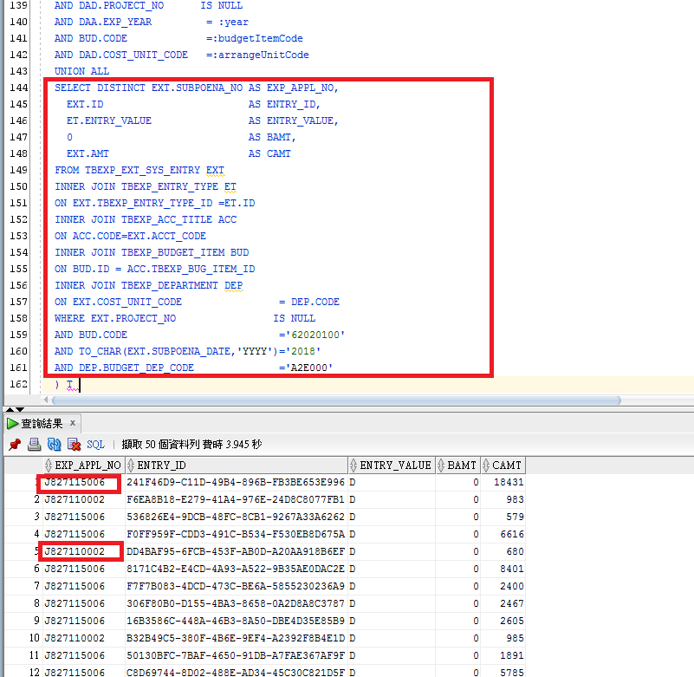

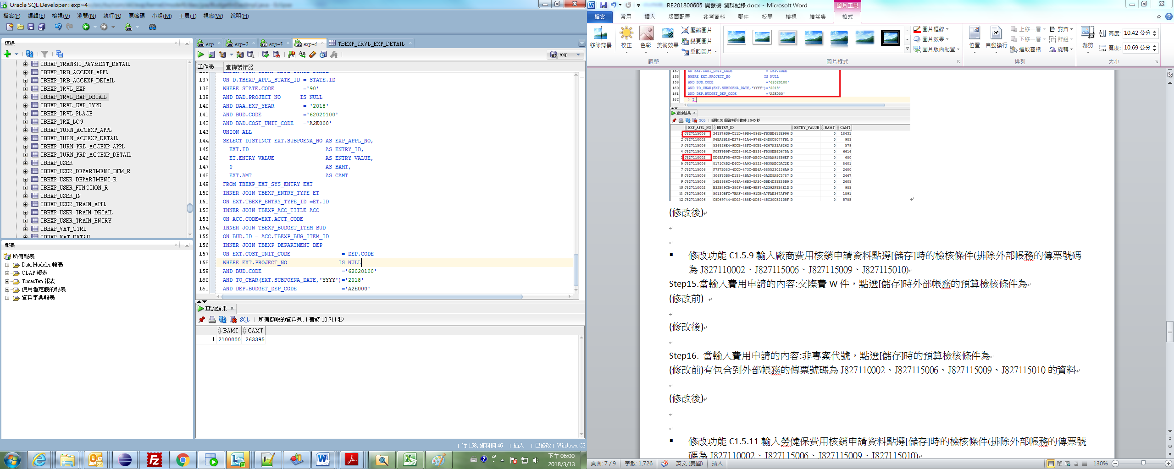

(修改後)

* 修改功能C1.5.9輸入廠商費用核銷申請資料點選[儲存]時的檢核條件(排除外部帳務的傳票號碼為J827110002、J827115006、J827115009、J827115010)

Step15.當輸入費用申請的內容:交際費W件，點選[儲存]時外部帳務的預算檢核條件為

(修改前)

(修改後)

Step16. 當輸入費用申請的內容:非專案代號，點選[儲存]時的預算檢核條件為

(修改前)有包含到外部帳務的傳票號碼為J827110002、J827115006、J827115009、J827115010的資料

(修改後)

* 修改功能C1.5.11輸入勞健保費用核銷申請資料點選[儲存]時的檢核條件(排除外部帳務的傳票號碼為J827110002、J827115006、J827115009、J827115010)

Step17.當輸入費用申請的內容:交際費W件，點選[儲存]時外部帳務的預算檢核條件為

(修改前)

(修改後)

Step18. 當輸入費用申請的內容:非專案代號，點選[儲存]時的預算檢核條件為

(修改前)有包含到外部帳務的傳票號碼為J827110002、J827115006、J827115009、J827115010的資料

(修改後)

* 修改功能C1.5.12國內出差旅費資料點選[儲存]時的檢核條件(排除外部帳務的傳票號碼為J827110002、J827115006、J827115009、J827115010)

Step19.當輸入費用申請的內容:交際費W件，點選[儲存]時外部帳務的預算檢核條件為

(修改前)

(修改後)

Step20. 當輸入費用申請的內容:非專案代號，點選[儲存]時的預算檢核條件為

(修改前)有包含到外部帳務的傳票號碼為J827110002、J827115006、J827115009、J827115010的資料

(修改後)

* 修改功能C1.5.13業務核算費用申請點選[儲存]時的檢核條件(排除外部帳務的傳票號碼為J827110002、J827115006、J827115009、J827115010)

Step21.當輸入費用申請的內容:交際費W件，點選[儲存]時外部帳務的預算檢核條件為

(修改前)

(修改後)

Step22. 當輸入費用申請的內容:非專案代號，點選[儲存]時的預算檢核條件為

(修改前)有包含到外部帳務的傳票號碼為J827110002、J827115006、J827115009、J827115010的資料

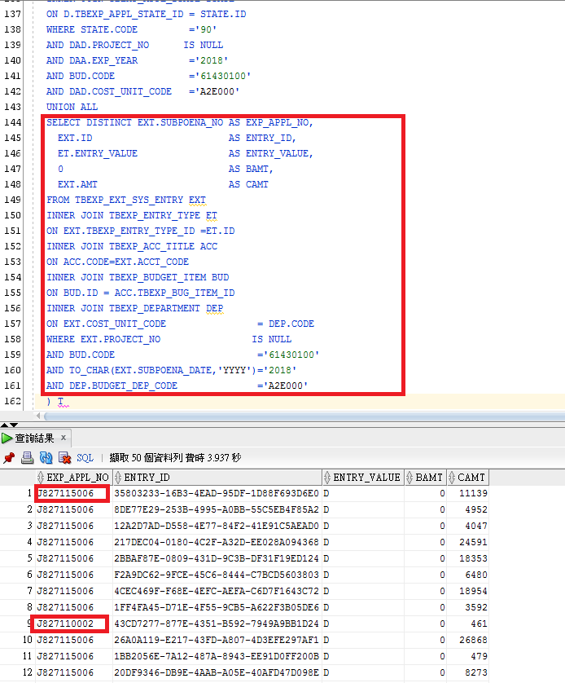

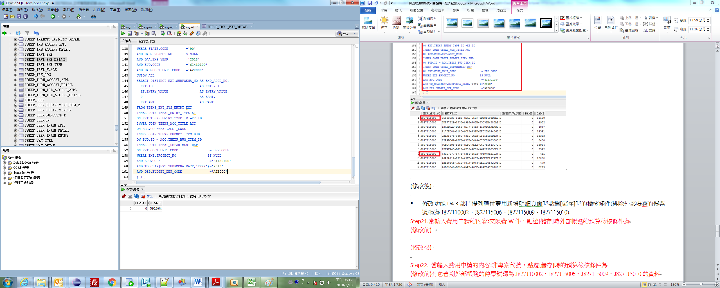

(修改後)

* 修改功能D4.3部門提列應付費用新增明細頁面時點選[儲存]時的檢核條件(排除外部帳務的傳票號碼為J827110002、J827115006、J827115009、J827115010)

Step21.當輸入費用申請的內容:交際費W件，點選[儲存]時外部帳務的預算檢核條件為

(修改前)

(修改後)

Step22. 當輸入費用申請的內容:非專案代號，點選[儲存]時的預算檢核條件為

(修改前)有包含到外部帳務的傳票號碼為J827110002、J827115006、J827115009、J827115010的資料

(修改後)

* 新增預算實支異常條件

Step21.當輸入費用申請的內容:交際費W件，點選[儲存]時外部帳務的預算檢核條件為

(修改前)

(修改後)